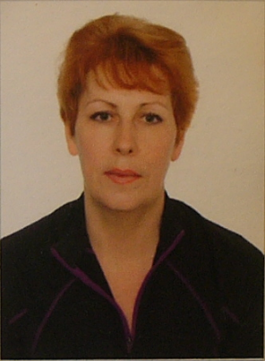

РЕЗЮМЕ

Ф.И.О: Вера Александровна Скворцова
Адрес: г. Сочи
Телефон: 8 (928) 4 211-215
e-mail: gertruda20151@yandex.ru
Семейное положение: замужем
Возраст: 1971 год

Претендую на должность:
Зам начальника по хозяйственной части, зам начальника номерного фонда, начальник контроля качества.

Образование:

Сочинский политехникум 1978-1981 специальность-техник организатор гостиничного хозяйства;
Тюменский гос.университет 1990-1996 экономист.

Основные области деятельности в управлении производственным процессом и основные данные квалификации:

Работа в Сочи:
ФГБУ Объединенный санаторий «Сочи» заведующий корпусом;
Гостиницы: «Приморская» «Ленинградская» ( «парк Отель»). В настоящее время работаю в гостинице «Жемчужина» заведующий секцией.
Работа в г. Донецк:
В качестве( администратора)- портье гостиницы «Украина»
В центре города 2 корпуса на 800 мест;
Работа на Севере: г.Билибино Магаданская обл. центральная гостиница «Северянка» на 600 мест в качестве (администратора)-служба портье.
Работа в г.Сургуте Тюменской обл.: Заведующий общежитием № 14 «Сургутнефтегаз».

Основная деятельность:

- организую работу по обеспечению комфортных условий, чистоты и порядка в жилых, социально-культурных и бытовых помещениях жилых корпусов гостиницы. Обеспечиваю систематический контроль за работой систем жизнеобеспечения жилых номеров (водопровода, канализации, электросети, средств связи и др), принимаю меры по устранению возникших неисправностей в их работе. Осуществляю выдачу и прием инвентаря. Составляю заявки на обеспечение жилых номеров гостиницы имуществом, оборудованием и инвентарем, веду учет наличия материальных ценностей, обеспечиваю их сохранность. Контролирую выполнение подчиненным персоналом внутреннего распорядка.

Опыт работы:
В гостиничном бизнесе работаю 11 лет, в сфере ЖКХ-5 лет

Дополнительные сведения:

Обязательность, ответственность, уравновешенность, целеустремленность.

